Ministero dell’Istruzione e del Merito


Piazza della Sapienza -82021 Apice (BN) –Tel-fax; 0824-922063- C.M. - BNIC81700B
C.F. 92028910625 - Con sede staccata comune di Paduli ((BN)
mail: bnic81700b@istruzione.it Pec:bnic81700b@pec.istruzione.it Web - https://www.icapice.edu.it

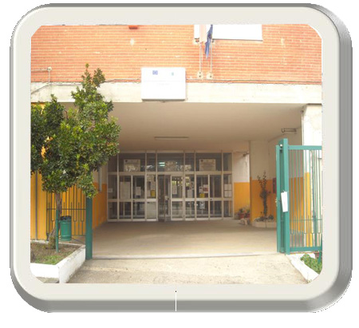
Funzione Strumentale
D’ORO M. ANTONIETTA
SOSTEGNO AL LAVORO DEI DOCENTI - DIDATTICA E VALUTAZIONE –RACCORDO INFANZIA E PRIMARIA

Il Dirigente Scolastico
Prof.ssa Anna Signoriello

Gli obiettivi che l’Istituto “E. Falcetti” intende perseguire sono:

- Diminuire la percentuale di studenti collocati nelle fasce voto basse
- Elevare il loro livello di apprendimento
- Sviluppare l’autonomia, la sicurezza e la personalità degli studenti
- Migliorare gli esiti quadrimestrali e finali
- Uniformare i risultati tra classi e sedi dello stesso istituto
- Migliorare il raccordo tra gli ordini di scuola
- Favorire lo sviluppo dei processi di apprendimento significativo (competenze)

La scuola è di tutti e di ciascuno

Cosa si sta facendo concretamente

- È stato aggiornato il curricolo verticale per competenze alla luce del nuovo Decreto n.35 del 22/06/2020 (introduzione all’insegnamento trasversale di educazione civica).
- Si programmano due Macro – UDA annuali per classi parallele.
- Si effettuano prove di verifiche quadrimestrali per classi parallele, valutate con le medesime rubriche e seguendo gli stessi criteri.
- Si elaborano compiti di realtà disciplinari ed interdisciplinari i cui risultati sono riportati in apposite griglie. La valutazione coincide con la manifestazione natalizia e con la manifestazione sulla legalità di fine anno.
- Vengono utilizzate unità di transizione per le classi ponte per creare continuità.
- Si sostituisce l’approccio didattico tradizionale con nuove metodologie innovative supportate dal digitale.
- Si progettano attività alternative (cittadinanza attiva) per gli alunni che non si avvalgono dell’insegnamento della religione cattolica
- Si amplia l’offerta formativa con adesioni a proposte del territorio e ministeriali, progetti d’Istituto extracurriculari per favorire il recupero e il potenziamento delle competenze linguistiche e delle competenze logico – matematiche; concorsi.
- percorsi laboratoriali e riflessivi, in cui si promuovono occasioni di cooperazione e di dialogo interpersonale e interculturale, senso di responsabilità e solidarietà, rispetto delle persone, dell’ambiente…..
- Percorsi motori ed alimentari per promuovere un sano stile di vita.

MODELLO ORGANIZZATIVO
PERIODO DIDATTICO: Quadrimestri
CRITERI PER LA FORMAZIONE DELLE CLASSI
Al fine di assicurare una composizione finale delle classi equilibrata nel livello qualitativo e nel genere, sono stati individuati i seguenti criteri disposti in ordine di priorità:
Per le prime classi
- Classi omogenee per livelli di apprendimento degli alunni.
- Equa divisione di maschi e femmine
- Equa divisione degli alunni con bisogni educativi speciali.
- Indicazioni eventuali dei docenti della scuola di provenienza.
- Istanze motivate provenienti dai genitori.
- Sorteggio
Per le classi di passaggio
- Distribuzione equa degli alunni.
- Eventuali istanze indicate dai genitori.
- Sistemazione degli alunni ripetenti, in via ordinaria, nelle stesse classi, salvo eventuale richiesta scritta dei genitori, indicazione contraria espressa dal consiglio di classe e di interclasse in sede di scrutinio, eventuali problemi legati all’equilibrio numerico delle classi e delle sezioni (tenendo conto di una loro equa distribuzione qualora dovessero essere superiori ad una unità), eventuali problemi connessi a particolari situazioni delle classi.

CRITERI PER L’ASSEGNAZIONE DEI DOCENTI ALLE CLASSI
Per l’assegnazione dei docenti alle classi sono stati individuati i seguenti criteri:
- Continuità didattica dei docenti
- Utilizzo ottimale delle professionalità possedute dai docenti;
- Esperienze ed attitudini dei docenti;
- Abbinamento di docenti con stile d’insegnamento integrabili e complementari l’uno con l’altro;
- Risposta a particolari esigenze emerse all’interno dei consigli di classe, interclasse, intersezione;
- Dinamiche interpersonali tra docenti.
ORGANIZZAZIONE ORARIA I. C. “E. FALCETTI” APICE

L'orario di funzionamento nella scuola primaria risulta caratterizzato dalla settimana corta per l'intero anno scolastico per un totale di 27,30 ore settimanali e due classi a tempo pieno per 40 ore settimanali.
L’ora di lezione è di 55minuti che corrispondono a 30 interventi settimanali.
L’ora di lezione è di 60 minuti per le classi a tempo pieno con 30 interventi settimanali e 10 ore settimanali di mensa e dopomensa.
Si evidenzia che con l'introduzione dell'insegnamento nella scuola primaria della educazione motoria da parte di docenti specialisti per il prossimo anno scolastico tale insegnamento coinvolgerà gli alunni delle classi quarte e delle classi quinte con un incremento orario di due ore aggiuntive ed obbligatorie.
La programmazione si svolge in orari non coincidenti con le lezioni, e precisamente il mercoledì dalle 15.00 alle 17.00 con cadenza settimanale, per le classi a tempo pieno dalle 16,00 alle 18,00.
*I genitori degli alunni che non si avvalgono della Religione Cattolica opereranno una scelta all’atto dell’iscrizione mediante compilazione del modulo predisposto allo scopo. Per i suddetti alunni saranno attivati percorsi di Cittadinanza attiva.

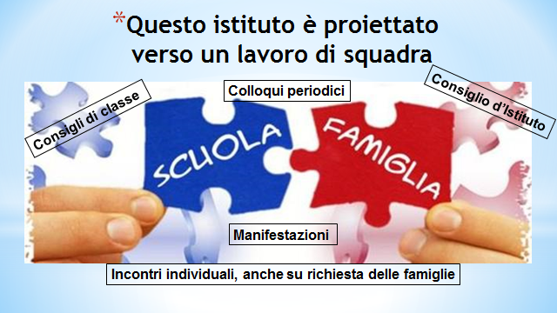
ATTIVITA’ PROGETTUALI

DENOMINAZIONE DEL PROGETTO | ORDINE DI SCUOLA SEZIONI/CLASSI COINVOLTE | BREVE DESCRIZIONE
ACCOGLIENZA   | Scuola Infanzia Primaria Secondaria  1° Anno Apice- Paduli | Il progetto nasce dall’esigenza di accogliere ed inserire gradualmente i nuovi alunni nell’ambiente scolastico e di permettere il reinserimento sereno di tutti gli altri alunni  dopo la pausa estiva, creando un contesto ambientale, emotivo e sociale coinvolgente, dal quale scaturisca la motivazione ad apprendere.
4 NOVEMBRE   | Scuola dell’Infanzia, Scuola  Primaria, Scuola Secondaria di I Grado (ultimo anno) Apice | Discussione e lavori in sezione/classe. Partecipazione alla manifestazione organizzata dall’Associazione Vittime e caduti in guerra
FESTA DELL’ALBERO  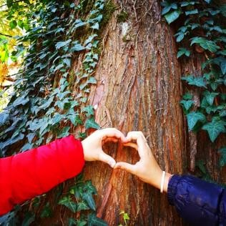 | Scuola Primaria  APICE- PADULI | Festa dell’Albero  per promuovere l’importanza del verde per contrastare le emissioni di CO2, l’inquinamento dell’aria, prevenire il rischio idrogeologico e la perdita di biodiversità.
SHOAH/ Le Foibe/Don Peppino Diana   | Scuola Primaria (cl. 5^), Scuola Secondaria di I grado  (tutte le classi) Apice-Paduli | Giornate della memoria.  Sono previsti momenti di riflessione e discussione nelle classi dell’I.C. con proiezioni di film.

STRUMENTI MUSICALI  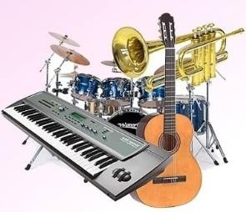 | Scuola Primaria Apice Classi 5^ | Il progetto vuole favorire percorsi di pratica musicale nella scuola primaria allo scopo di orientare gli alunni verso la prosecuzione degli studi musicali presso la Scuola Secondaria di I grado ad indirizzo musicale.
ORIENTAMENTO IN USCITA   | Scuola dell’ Infanzia, Primaria, Secondaria di I grado  Ultimo anno Apice/Paduli | Gli alunni della scuola dell’infanzia e della scuola primaria sono invitati a partecipare all’open day organizzata dall’I.C. di Apice per conoscere le risorse ed effettuare una scelta consapevole.  Le classi 3^ della Scuola Secondaria di I grado saranno guidate nella scelta della Scuola Secondaria di II grado con lezioni e metodologia interattiva (questionari, colloqui, ecc.) e partecipando al progetto ORIENTAlife per far emergere le attitudini e per meglio guidare la scelta degli alunni.
JOY OF MOVING  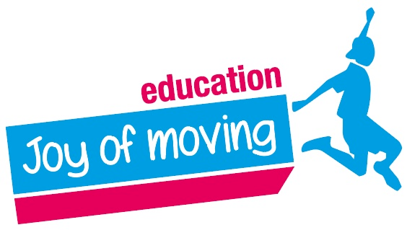 | Scuola Primaria classi III  Apice-Paduli | È un progetto educativo, innovativo ed originale che incoraggia la gioia del movimento attraverso il gioco. Pone al centro il bambino attivo e consente di migliorare le competenze motorie, cognitive, emozionali e sociali, un modo per accrescere le abilità di vita, attraverso la variabilità della pratica.

SCUOLA ATTIVA KID  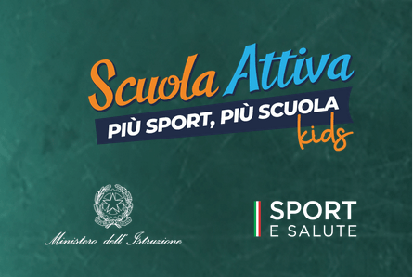 | Scuola Primaria III e IV classi  Apice-Paduli | SCUOLA ATTIVA KID è un progetto promosso da SPORT E SALUTE d’intesa con il Dipartimento dello Sport e dal MIUR che si offre al mondo della scuola quale risposta concreta e coordinata all’esigenza di diffondere l’educazione fisica e sportiva fin dalla scuola primaria per favorire i processi educativi e formativi delle giovani generazioni. E’ Prevista la figura di un Tutor Sportivo Scolastico
MANIFESTAZIONI DI FINE ANNO SCOLASTICO   | Ultimo anno Scuola dell’Infanzia/Primaria  Apice-Paduli  Classi di Strumento Musicale  Scuola Secondaria 1° Grado  Apice | Tutte le manifestazioni dell’Istituto (siano esse natalizie o di fine anno scolastico) hanno come obiettivo primario l’inclusione di tutti gli alunni ed il coinvolgimento degli stessi. Far parte di un gruppo, allestire insieme ai compagni le premesse di un evento incoraggia l’inclusione dei bambini/ragazzi accrescendo l’autostima, la motivazione ad apprendere e favorendo i processi di socializzazione.
PROGETTO SICUREZZA   | Scuola dell’Infanzia, Scuola  Primaria, Scuola Secondaria di I grado  Tutte le sezioni/ classi Apice/Paduli | La distribuzione di ruoli, la conoscenza delle vie di fuga e dei punti di raccolta, l’acquisizione di automatismi da mettere in atto in situazioni di emergenza sono fondamentali per ridurre i rischi in caso di eventi straordinari non prevedibili.  Le regole diventano strumenti utili alla gestione di situazioni di pericolo.
NATALE SOTTO L’ALBERO    NATALE d’InCANTO  (Infanzia /Primaria/)  CONCERTO Di NATALE  (Primaria, Secondaria e classi di strumento musicale) | Scuola Infanzia, Primaria, Secondaria di I grado  Apice | È un progetto integrato che prevede la realizzazione e la valutazione di un compito di realtà comune ai tre segmenti dell’Istituto e comune a più discipline. Tale compito è un punto di arrivo - in termini di prodotto e di processo - di più unità di apprendimento svolte nelle classi e in discipline diverse. Rende concreta inoltre l’idea di creare un ambiente inclusivo.
  Corso di Inglese extracurriculare | Scuola Primaria  Alunni classi quinte  Apice – Paduli | Il Progetto in extracurriculare prevede dei moduli di Inglese (potenziamento delle competenze) in forma gratuita.
Telethon  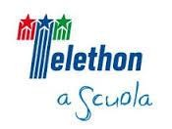 | Scuola Infanzia, Primaria, Secondaria di I grado  Tutte le sezioni- classi Paduli | Il nostro Istituto per Telethon ha scelto di dare il proprio contributo affinché i nostri ragazzi comprendano il valore della ricerca intesa come progresso e fonte di benessere. A questo scopo l'offerta formativa che propone il nostro Istituto – plesso di Paduli è la creazione di oggetti natalizi utilizzando materiali diversi. La nostra scuola vuole contribuire a sostenere la ricerca scientifica sulle malattie genetiche rare e sensibilizzare gli alunni, i docenti e le loro famiglie alla cultura della solidarietà, con manifestazioni o iniziative di raccolta fondi.

10.1.1A FDRPOC-CA-2022-367-LA SCUOLA E L’INCLUSIONE SOCIALE  10.2.2A FDRPOC-CA-2022-425 POTENZIAMENTO LIVELLI DI BASE ATTRAVERSO LE NUOVE METODOLOGIE | Scuola Primaria  e Secondaria di I grado  Apice e Paduli | I progetti prevedono percorsi didattici e formativi attraverso l’utilizzo di metodologie didattiche innovative che valorizzano l’apprendimento attivo e cooperativo. i percorsi formativi sono rivolti a potenziare prioritariamente le competenze chiave per l’apprendimento permanente.
TRANSIZIONE ECOLOGICA E CULTURALE  EDUCARE ALLA SOSTENIBILITÀ   | Scuola Infanzia, Primaria, Secondaria di I Grado  Apice e Paduli | La transizione ecologica e culturale è un percorso civico verso un nuovo modello di società con nuovi stili di vita in cui l'attività antropica sia in equilibrio con la natura. La scuola ha il compito di accompagnare la società in questo percorso e dovrà riuscire a diffondere velocemente un nuovo stile di vita, un nuovo modello di società che non prevede lo scarto né l’usa e getta.  Le attività poste in essere con il fondo dell’istituzione scolastica:  L’ambiente e cura del verde “L’Orto Didattico  Il risparmio energetico “Il Diario Energetico di classe”  Il riciclo “Un esperimento per dare nuova vita agli oggetti”

MODALITA’ DI COMUNICAZIONE E INFORMAZIONE
Le modalità di comunicazione e informazione dell’utenza scolastica dell’Istituto Comprensivo “E. Falcetti” avvengono attraverso

- il sito web della Scuola - http://www.icapice.edu.it.
- Registro online- https://web.spaggiari.eu/home/app/default/login.php?custcode=BNME0016
- Pagelle e pagellini on line - https://web.spaggiari.eu/home/app/default/login.php?custcode=BNME0016
- Comunicazioni specifiche alle famiglie in caso di necessità

ISCRIZIONI
CODICI MECCANOGRAFICI DA UTLILIZZARE PER LE ISCRIZIONI ON-LINE
SEDE | ORDINE DI SCUOLA | CODICE
APICE | PRIMARIA | BNEE81701D
PADULI | PRIMARIA | BNEE81705N

LE ISCRIZIONI ALLE SCUOLE DI OGNI ORDINE E GRADO POSSONO ESSERE PRESENTATE
DALLE ORE 8,00 DEL 9 GENNAIO 2023
ALLE ORE 20,00 DEL 30 GENNAIO 2023

Le iscrizioni per l’a. s. 2023/2024 alle classi prime della scuola primaria si effettueranno esclusivamente online.

Hanno l'obbligo di iscrizione alla prima classe della scuola primaria le bambine e i bambini che compiono sei anni di età entro il 31 dicembre 2023 (bambini nati dall'1 gennaio al 31 dicembre 2017) ; possono, altresì, iscriversi quelli che li compiono entro il 30 aprile 2024 (bambini nati dall'1 gennaio al 30 aprile 2018).
A tale ultimo riguardo, per una scelta attenta e consapevole, i genitori possono avvalersi delle indicazioni e degli orientamenti forniti dai docenti delle scuole dell'infanzia frequentate dai propri figli. Per una funzionale organizzazione del servizio, i genitori devono presentare domanda di iscrizione ad una sola Istituzione scolastica.
Si ricorda che la scelta dell'iscrizione anticipata per i nati dall'1 gennaio 2018 al 30 aprile 2018 è vincolante e non potrà essere modificata.

Si ricorda inoltre che l’articolazione oraria settimanale è determinata dalla maggioranza delle richieste delle famiglie ed è subordinata all’attivazione da parte dell’ ente comunale dei servizi di trasporto e mensa oltre che all’autorizzazione delle risorse di organico assegnate da parte delle articolazioni periferiche dell’USR per la Campania.

ISCRIZIONI ALUNNI CON DISABILITA'
Le iscrizioni di alunni con disabilità effettuate nella modalità on - line devono essere perfezionate con la certificazione rilasciata dalla ASL (1 - documento attestante il possesso dei requisiti previsti dalla legge104/92; 2 - diagnosi funzionale), indispensabili per richiedere l'insegnante di sostegno già in sede di organico di diritto.

ISCRIZIONE ALUNNI CON DIFFICOLTA’ DI APPRENDIMENTO (DSA) O ALTRA CERTIFICAZIONE MEDICA
Le iscrizioni degli alunni con diagnosi di DSA (rilasciata ai sensi della Legge 170/2010) o in possesso di altra certificazione medica devono essere perfezionate da parte dei genitori con la presentazione delle relative documentazioni.

Inoltre si segnala che nel caso di GENITORI SEPARATI O DIVORZIATI con affidamento congiunto / non congiunto e per la somministrazione in ambito scolastico di farmaci salvavita previa certificazione medica, la domanda di iscrizione presentata on-line deve essere perfezionata presso la scuola con i documenti richiesti, entro il 30 gennaio 2023.

ISCRIZIONE ALUNNI CON CITTADINANZA NON ITALIANA
Per gli alunni con cittadinanza non italiana si applicano le medesime procedure di iscrizione previste per gli alunni con cittadinanza italiana.

N.B. Si evidenzia che per il tramite dei moduli di iscrizione opportunamente personalizzati, le informazioni date dai genitori saranno considerate valide per l'intero periodo trascorso dall'alunno nel grado di scuola per il quale è stato compilato il modulo. Premesso quanto sopra è fatto obbligo, ai Sigg. Genitori o comunque a coloro che esercitano la potestà genitoriale di segnalare all'ufficio didattica dell'Istituto eventuali modifiche, rispetto alle suddette informazioni, all'inizio di ogni anno scolastico.

Si ricorda che la richiesta di iscrizione, rientrando nella responsabilità genitoriale, deve essere sempre condivisa da entrambi i genitori, e che i dati riportati nel modulo d'iscrizione assumono il valore di dichiarazioni sostitutive di certificazione.

La procedura di iscrizione sarà pubblica online dal giorno 9 gennaio 2023 al giorno 30 gennaio 2023 al link www.iscrizioni.istruzione.it.
Per accedere al Servizio è necessario utilizzare una delle seguenti identità digitali: SPID (Sistema Pubblico di Identità Digitale), CIE (Carta di identità elettronica), eIDAS (electronic IDentification Authentication and Signature) e richiedere l’abilitazione.
L’abilitazione deve essere effettuata dal genitore o da chi esercita la responsabilità genitoriale.

L’Istituzione scolastica offre a tutte le famiglie un servizio di supporto anche telefonico a partire dalla suddetta data, per il tramite delle assistenti amministrative D’Oro Rita e Valentino Emilia negli orari e nei giorni di seguito indicati:
- Dal LUNEDÌ AL VENERDÌ: dalle 10.00 alle 12.30
- Nelle giornate di martedì e di giovedì dalle ore 15,00 alle ore17,00
- Per Paduli si informano le SS.LL. che per coadiuvare i genitori nei giorni 19 e 24 gennaio 2023 dalle ore 9,00 alle ore 13,00 sarà presente nel plesso di Viale della Libertà l'assistente amministrativo Valentino Emilia. Per esigenze organizzative si raccomanda alle famiglie il rigoroso rispetto degli orari indicati.


Iscrizione 2023-2024 Cosa serve
per avviare il processo di iscrizione on line
Identità digitale e Codice della Scuola
APICE | PRIMARIA | BNEE81701D
PADULI | PRIMARIA | BNEE81705N

Come fare
per compilare e inoltrare facilmente la tua iscrizione on line

Primo accesso, abilitazione al servizio
Al primo accesso, l'applicazione ti chiede di confermare o integrare i dati di abilitazione al servizio. Una volta inseriti e confermati i dati puoi procedere con l'iscrizione. Nuova domanda di iscrizione
Per compilare la domanda di iscrizione clicca sul pulsante “Nuova domanda”.
La domanda si articola in quattro sezioni:
• dati dell’alunno;
• dati della famiglia;
• dati della scuola;
• conclusione che rappresenta l’ultimo passaggio per eseguire l’inoltro della domanda.
Compila e inoltra la domanda
Fai molta attenzione. La domanda se inoltrata non può essere modificata.

Controlla con attenzione tutto il modulo della domanda prima di inoltrarlo. È possibile visualizzare la domanda cliccando sul link anteprima della domanda che trovi nella sezione “Conclusione” o sull’icona di stampa presente nell’elenco delle domande in home page. La funzione di stampa è sempre disponibile per tutti gli stati in cui si trova la domanda ad eccezione dello stato di Incompleta.
Nella sezione “Conclusione” ricordati di visualizzare prima la domanda cliccando sul link per verificare la correttezza dei dati inseriti. Dopo l’inoltro la domanda non può essere né modificata né cancellata.
Per inoltrare la domanda devi procedere con la presa visione e/o accettazione dell’informativa specifica per la tipologia di scuola scelta come prima scuola. Solo dopo aver selezionato la spunta di presa visione e/o di accettazione, è possibile effettuare l’inoltro della domanda. Cliccando sul pulsante “Inoltra domanda” si conclude la procedura. Eseguito l’Inoltro domanda viene visualizza una schermata con la conferma dell’inoltro. Con Stampa ricevuta puoi stampare o salvare la ricevuta dell’avvenuto invio della domanda.

iolly – Assistente virtuale In tutte le pagine dell’applicazione, dopo aver effettuato l’accesso, compare l’assistente virtuale iolly. iolly mette a disposizione il suo archivio di informazioni utili per dare risposta ai dubbi che la compilazione della domanda può sollevare e consente di ottenere indicazioni utili su vari argomenti quali l’abilitazione, l’assistenza, la sicurezza e altro.

Note finali

Ricorda che il servizio delle Iscrizioni on line è attivo 24 ore su 24, tutti i giorni, compresi il sabato e domenica.

APICE 11-12 GENNAIO 2023

